实验2 蓝牙光照传感器读取实验-V20160607
1.实验目的
编写APP程序获取蓝牙光照传感器数据；
2.实验设备
硬件：移动互联网开发终端、蓝牙光照传感器节点；
软件：Android开发环境；
- 实验原理
以下硬件原理部分内容，不会做为比赛考点出现，也不影响实验练习步骤，仅作了解即可。
3.1 光敏传感器介绍
首先我们的光敏传感器用到的是光敏电阻，光敏电阻器是一种对光敏感的元件，它的电阻值能随着外界光照强弱（明暗）变化而变化，即光敏电阻器是利用半导体光电导效应制成的一种特殊电阻器，对光线十分敏感。它在无光照射时，呈高阻状态；当有光照射时，其电阻值迅速减小。
光敏电阻器一般用于光的测量、光的控制和光电转换(将光的变化转换为电的变化)。常用的光敏电阻器硫化镉光敏电阻器，它是由半导体材料制成的。光敏电阻器的阻值随入射光线(可见光)的强弱变化而变化，在黑暗条件下，它的阻值(暗阻)可达1~10M欧,在强光条件(100LX)下，它阻值(亮阻)仅有几百至数千欧姆。光敏电阻器对光的敏感性(即光谱特性)与人眼对可见光(0.4~0.76)μm的响应很接近，只要人眼可感受的光，都会引起它的阻值变化。
更加详细的资料可以参考其手册，在此不在详述。
3.2 光敏传感器的电路图
光敏传感器的电路如图3.1所示。
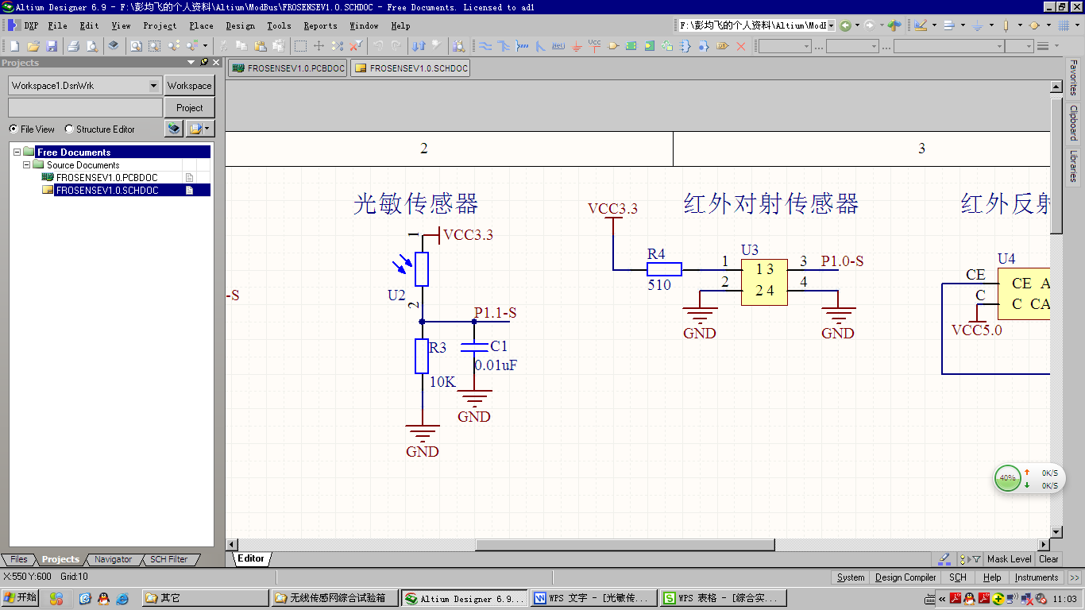
图3.1 光敏传感器电路
一般情况下光敏电阻的暗电阻为1M~~2MΩ，亮电阻为1K~~15KΩ，则可以根据P1.1-S
处的电压分为两种情况:暗电阻（没有光照）与亮电阻（有光照）
暗电阻下：3.3V * 10K/ ( 2000 K+ 10K) = 0.016V
亮电阻下：3.3V * 10K/ ( 15 K+ 10K) = 1.3V
我们这里使用的STC12C5A16S2的ADC1（P1.1）是10位ADC，根据上面的计算结果，我们可以算出亮电阻下的ADC值为1.3*1024 /3.3 = 403 ，则我们可以通过采集ADC1的值作为临界值，当ADC1的值大于400时表明有光，小于400则无光。
4.实验步骤
使用实验1 蓝牙温湿度传感器读取实验所介绍方法，在Eclipse下打开\移动互联网开发平台配套光盘-CDMI-L01-12\源代码\实验2 蓝牙光照传感器读取实验工程，并将程序下载到移动互联网开发终端获取光照传感器数据，如图4.1所示，确保节点上的S1三位拨打开关处于中间位置；将手遮挡在光照传感器上，观察光照度数据的变化；
注意，在本例中，蓝牙光照节点的名称是 FRO-BLE4.0。在参赛选手使用的实验箱出厂时，会对每一个蓝牙节点进行不同的命名，命名规范请参考文档移动互联网开发平台配套光盘-CDMI-L01-12\附件\出厂默认各节点IP地址及名称表。
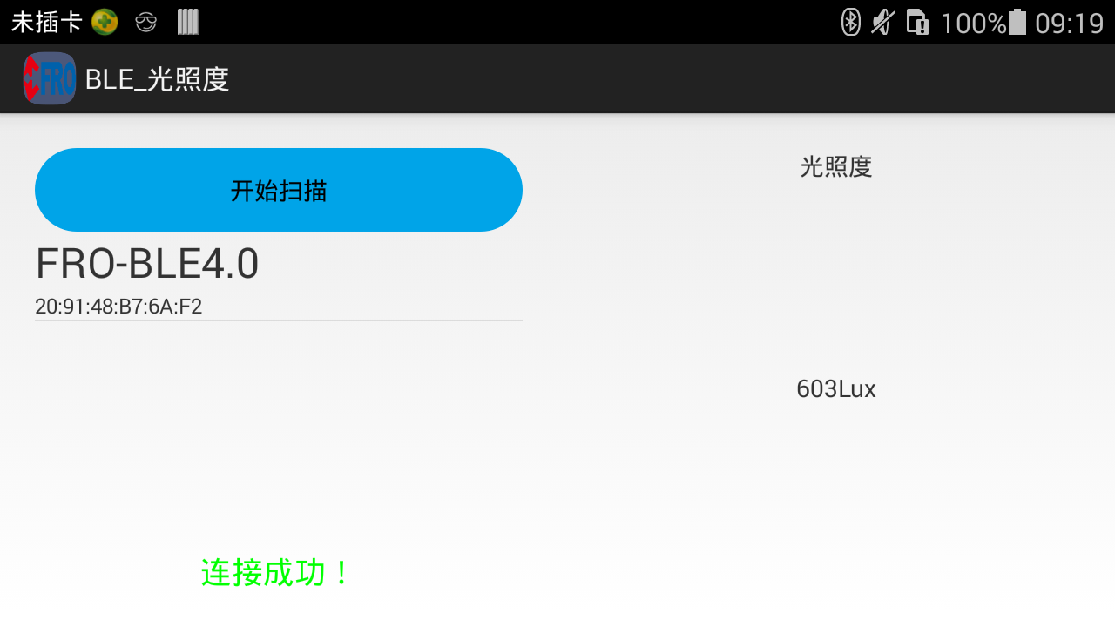
图4.1
5.源码解析及考点
A.扫描蓝牙设备，源码在MainActivity.java，如图5.1所示。
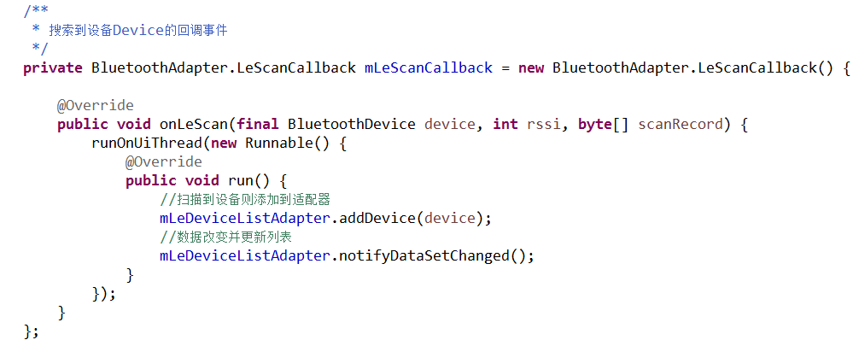
图5.1
B.连接蓝牙设备，源码在MainActivity.java，如图5.2所示。
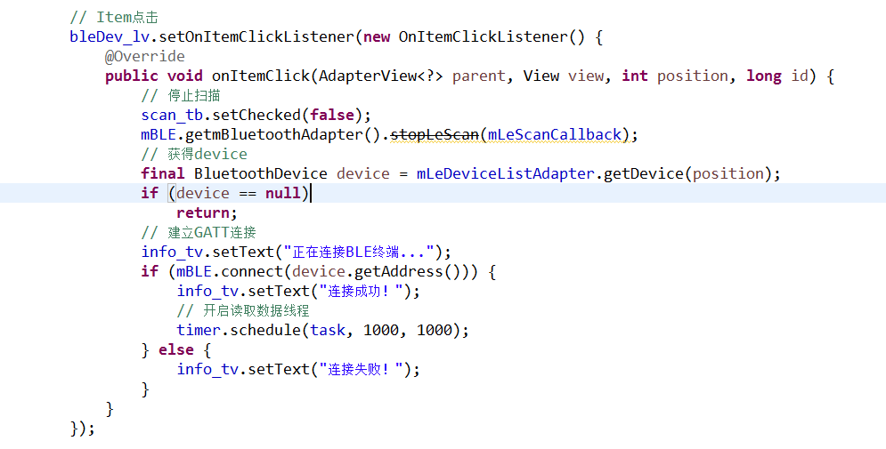
图5.2
C.发送命令，源码在MainActivity.java，如5.2所示。模块通信协议请参考文档移动互联网开发平台配套光盘-CDMI-L01-12\附件\移动互联网开发平台各模块数据通信协议。
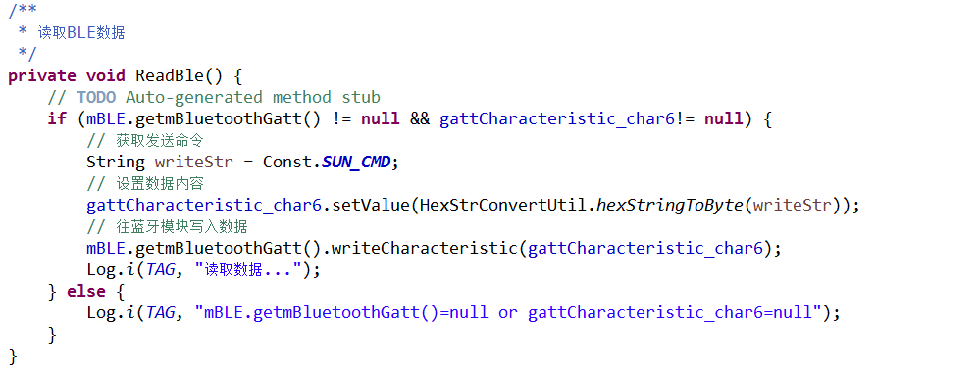
图5.3
D.解析返回数据并显示，源码在MainActivity.java，如5.4所示。
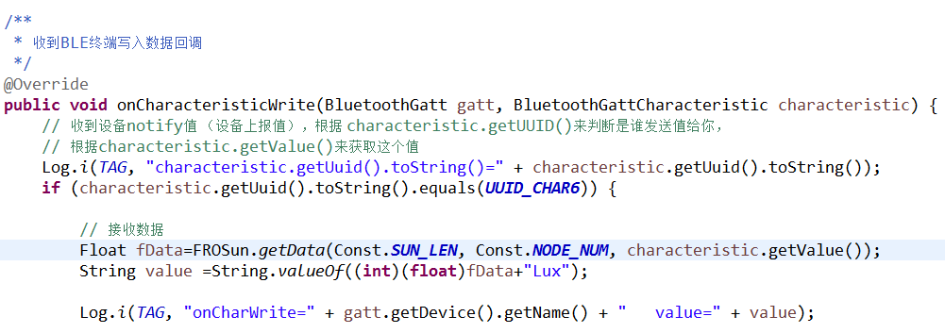
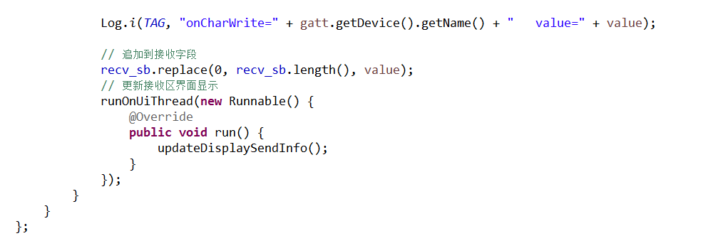
图5.4
E.其中，光照度解析类FROSun.java源码如图5.5所示。模块通信协议请参考文档移动互联网开发平台配套光盘-CDMI-L01-12\附件\移动互联网开发平台各模块数据通信协议。
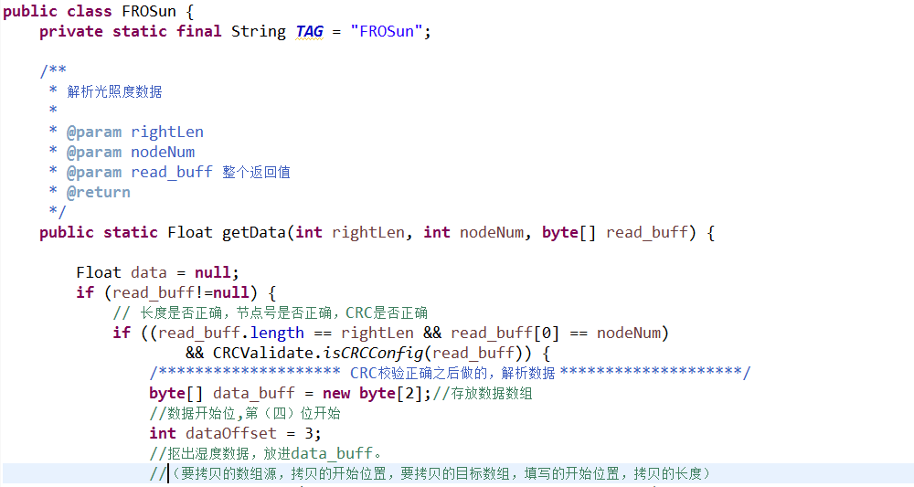
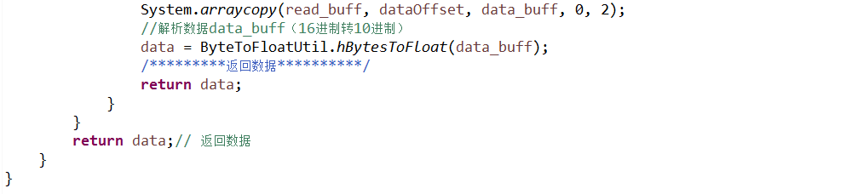
图5.5

